DOCUMENTO DE

REQUISITOS

DO TABULA

1. Introdução 3
1.1 Objetivo 3
1.2 Escopo 3
Funcionalidades Essenciais: 3
Limitações da Versão Inicial: 3
1.3 Público-Alvo 3
Docentes 3
Discentes 3
1.4 Estrutura do documento 4
1.5 Convenções, termos e abreviações 4
2. Descrição Geral 4
2.1 Atores do Sistema 4
2.2 Prioridades dos Requisitos 5
3 - Requisitos Funcionais [RF00] 5
[RF01] – Cadastro de Usuário 5
[RF02] – Autenticação de Usuário 5
[RF03] – Gerenciamento de Murais 6
[RF04] – Redefinição de Senha 6
[RF05] – Adicionar Nota ao Mural 7
[RF06] – Remover Nota do Mural 7
[RF07] – Compartilhar Mural 7
4. - Requisitos não Funcionais [RNF00] 7
[RNF01] – Compatibilidade com Navegadores Modernos 7
[RNF02] – Design Responsivo 7
[RNF03] – Temas Claro/Escuro 8
[RNF04] – Tempo de Resposta 8
[RNF05] – Disponibilidade 8
[RNF06] – Segurança de Dados 8
[RNF07] – Autenticação em Duas Etapas 9
[RNF08] – Arquitetura Escalável 9
[RNF09] – Logs e Auditoria 9
[RNF12] – Notificações em Tempo Real 9
[RNF13] – Backup e Recuperação de Dados 9
5. Modelagem do Sistema 10
5.1 – Diagrama de Casos de Uso 10
5.2 – Especificação de Casos de Uso 11
[UC01] – Adicionar Nota 11
[UC02] – Criar Mural 12
5.3 – Diagrama de Classes do Sistema Tabula 13
6. Prototipação 13
6.1. Telas de Autenticação 13
6.2. Dashboard Principal 15
6.3. Tela do Mural 16

1. Introdução

1.1 Objetivo
O presente documento tem como objetivo especificar, de maneira clara e técnica, os requisitos do sistema Tabula. Será possível a criação de murais virtuais, servindo como uma alternativa colaborativa e gratuita a ferramentas como o Padlet. Este documento destina-se a orientar o processo de desenvolvimento do sistema, servindo como referência para todas as partes interessadas: professores, alunos e avaliadores.

1.2 Escopo
O Tabula é uma aplicação web focada em oferecer um espaço de trabalho visual e colaborativo, ideal para ambientes educacionais e de brainstorming, com os seguintes módulos principais:

Funcionalidades Essenciais:
- Autenticação de usuários
- Criação, visualização e exclusão de murais
- Adição de notas de texto, imagens e links nos murais
- Compartilhamento de murais via link público

Limitações da Versão Inicial:
- Não Haverá colaboração em tempo real (edição simultänea)
- Execução restrita a navegadores modernos (web-based).

1.3 Público-Alvo
O sistema foi idealizado para dois perfis principais de usuários:

Docentes
- Função: Criar e gerenciar murais, propor atividades visuais e organizar o conteúdo para os alunos.
- Necessidade: Propor atividades colaborativas onde os alunos possam postar suas ideias.

Discentes
- Função: Realizar atividades.
- Necessidade: Colaborar com colegas em um espaço de trabalho visual.

1.4 Estrutura do documento
Este documento está organizado em seções que visam proporcionar uma leitura fluida e objetiva. A estrutura contempla:
- Seção 1 – Introdução: Apresenta o contexto, os objetivos, o escopo e os públicos-alvo do sistema.
- Seção 2 – Descrição Geral: Descreve os atores do sistema, prioridades dos requisitos e convenções utilizadas.
- Seção 3 – Requisitos Funcionais: Lista e detalha todas as funcionalidades que o sistema deve oferecer.
- Seção 4 – Requisitos Não Funcionais: Define características técnicas e restrições do sistema.
- Seção 5 – Modelagem e Diagramas: Apresenta os diagramas UML e MER para documentação técnica.
- Seção 6 – Prototipação: Mostra as interfaces gráficas simuladas da aplicação.
- Seção 7 – Testes e Validação: Específica casos de teste e critérios de aceitação.
- Seção 8 – Considerações Finais: Aponta limitações, sugestões e próximos passos.

1.5 Convenções, termos e abreviações
Durante o documento é usada de algumas convenções e termos específicos, para serem compreendidos leia as descrições a seguir.

Termos e Abreviações | Definições
Mural | Painel Virtual para adicionar notas
Nota | Elemento de conteúdo, como um post-it virtual

2. Descrição Geral

2.1 Atores do Sistema
O sistema Tabula contempla três perfis de usuários, com permissões distintas, conforme descrito abaixo:
Ator | Descrição
Professor | Responsável por criar murais com conteúdo de aulas.
Aluno | Usuário que interage com os murais, adicionando notas como resposta a atividades.

2.2 Prioridades dos Requisitos
Para demarcar as prioridades de cada requisito do sistema foi adotado as denominações “Essencial”, “Importante” e “Desejável”.
- Essencial é o requisito estritamente necessário para o funcionamento padrão do sistema. Esse tipo de requisito não deve faltar de forma alguma.
- Importante é o requisito não necessário para o funcionamento do sistema, porém sem o mesmo o funcionamento não se dará de forma satisfatória. Esse tipo de requisito deve ser implementado, mas, se não for, o sistema deve continuar funcionando sem o mesmo.
- Desejável é o requisito não ligado ao funcionamento básico do sistema, o sistema funcionará corretamente e satisfatoriamente mesmo sem os requisitos desejáveis. Esse tipo de requisito deve ser adicionado com atualizações ao final do desenvolvimento do sistema.

3 - Requisitos Funcionais [RF00]

[RF01] – Cadastro de Usuário
Descrição: O sistema deve permitir o cadastro de novos usuários, com escolha entre perfil de aluno ou professor.
Atores: Usuário
Pré-condições: O usuário acessa a página inicial e seleciona "Criar Conta".
Fluxo Principal:
- Preenche e-mail, senha e tipo de perfil.
- O sistema valida os dados e armazena o novo registro.
- Usuário é redirecionado à tela de login.
Pós-condições: Conta criada com sucesso.
Prioridade: ☑Essencial ☐Importante ☐Desejável

[RF02] – Autenticação de Usuário
Descrição: O sistema deve permitir que os Usuários façam login com e-mail e senha, identificando automaticamente o tipo de usuário e direcionando para a interface correspondente.
Atores: Usuário
Pré-condições: O usuário deve estar previamente cadastrado e possuir e-mail e senha válidos.
Fluxo Principal:
- O usuário acessa a página de login.
- Insere e-mail e senha.
- O sistema valida as credenciais.
- O usuário é redirecionado para sua dashboard.
Fluxo Alternativo:
- Caso os dados estejam incorretos, o sistema informa erro e permite nova tentativa.
Pós-condições: Sessão autenticada e interface carregada.
Prioridade: ☑Essencial ☐Importante ☐Desejável

[RF03] – Gerenciamento de Murais
Descrição: O usuário poderá criar, editar o título e excluir seus próprios murais.
Atores: Professor
Pré-condições: Estar autenticado como professor.
Fluxo Principal:
- Acessa o dashboard.
- Clica em 'Novo Mural'.
- Define o título.
- O sistema cria o mural.
Pós-condições: Novo Mural criado ou alterado.
Prioridade: ☑Essencial ☐Importante ☐Desejável

[RF04] – Redefinição de Senha
Descrição: O sistema deve permitir que o usuário solicite redefinição de senha por e-mail em caso de esquecimento.
Atores: Usuário
Pré-condições: Acesso ao e-mail cadastrado.
Fluxo Principal:
- Clica em “Esqueci minha senha”.
- Insere e-mail.
- Recebe link para redefinir.
Pós-condições: Nova senha registrada.
Prioridade: ☑Essencial ☐Importante ☐Desejável

[RF05] – Adicionar Nota ao Mural
Descrição: O usuário poderá adicionar uma nova nota a um mural existente. A nota poderá conter texto, um link para uma URL externa ou o upload de uma imagem.
Atores: Usuário
Prioridade: ☑Essencial ☐Importante ☐Desejável

[RF06] – Remover Nota do Mural
Descrição: O usuário poderá remover uma nota que ele criou.
Atores: Usuário
Prioridade: ☑Essencial ☐Importante ☐Desejável

[RF07] – Compartilhar Mural
Descrição: O usuário poderá gerar um link público para um de seus murais. Pessoas com o link poderão visualizar o mural, mas não editar.
Atores: Usuário
Prioridade: ☐Essencial ☑Importante ☐Desejável

4. - Requisitos não Funcionais [RNF00]
Os requisitos não funcionais (RNFs) determinam as características qualitativas do sistema e garantem sua eficiência, segurança, compatibilidade, usabilidade e escalabilidade.

[RNF01] – Compatibilidade com Navegadores Modernos

Descrição: O sistema deve ser compatível com os navegadores Chrome, Firefox, Edge e Safari, com versões lançadas nos últimos 2 anos.

Categoria: Usabilidade / Compatibilidade
Prioridade: ☑Essencial ☐Importante ☐Desejável

[RNF02] – Design Responsivo

Descrição: A interface do sistema deve se adaptar a diferentes tamanhos de tela (desktop, tablet e celular).

Categoria: Usabilidade / Acessibilidade
Prioridade: ☑Essencial ☐Importante ☐Desejável

[RNF03] – Temas Claro/Escuro

Descrição: O usuário poderá alternar entre tema claro e escuro.

Categoria: Personalização

Prioridade: ☐Essencial ☐Importante ☑Desejável

[RNF04] – Tempo de Resposta

Descrição: O tempo para carregar um mural com até 50 notas deve ser inferior a 3 segundos.

Categoria: Desempenho
Prioridade: ☑Essencial ☐Importante ☐Desejável

[RNF05] – Disponibilidade

Descrição: O sistema deve ter disponibilidade de 99,5% mensal, com plano de recuperação em até 15 minutos em caso de falha.

Categoria: Confiabilidade
Prioridade: ☑Essencial ☐Importante ☐Desejável

[RNF06] – Segurança de Dados

Descrição: Todos os dados sensíveis (como senhas e feedbacks personalizados) devem ser armazenados com criptografia AES-256. O tráfego deve ser protegido por TLS 1.2 ou superior.

Categoria: Segurança

Prioridade: ☑Essencial ☐Importante ☐Desejável

[RNF07] – Autenticação em Duas Etapas
Descrição: Professores devem poder ativar autenticação em duas etapas via e-mail.

Categoria: Segurança

Prioridade: ☐Essencial ☑Importante ☐Desejável

[RNF08] – Arquitetura Escalável
Descrição: O sistema deve ser desenvolvido com arquitetura escalável (ex: serviços independentes e APIs RESTful), permitindo implantação em nuvem e balanceamento de carga.

Categoria: Arquitetura
Prioridade: ☑Essencial ☐Importante ☐Desejável

[RNF09] – Logs e Auditoria
Descrição: Ações críticas (login, envio de exercícios, correções, alterações de senha) devem ser registradas em logs com data/hora, tipo de ação e ID do usuário.

Categoria: Segurança / Auditoria

Prioridade: ☐Essencial ☑Importante ☐Desejável

[RNF12] – Notificações em Tempo Real
Descrição: O sistema deve emitir notificações para o usuário em tempo real (como de um novo exercício publicado).

Categoria: Comunicação

Prioridade: ☐Essencial ☐Importante ☑Desejável

[RNF13] – Backup e Recuperação de Dados
Descrição: Backups automáticos devem ser realizados diariamente e armazenados por 30 dias, com plano de recuperação funcional.

Categoria: Confiabilidade / Segurança

Prioridade: ☐Essencial ☑Importante ☐Desejável

5. Modelagem do Sistema

5.1 – Diagrama de Casos de Uso
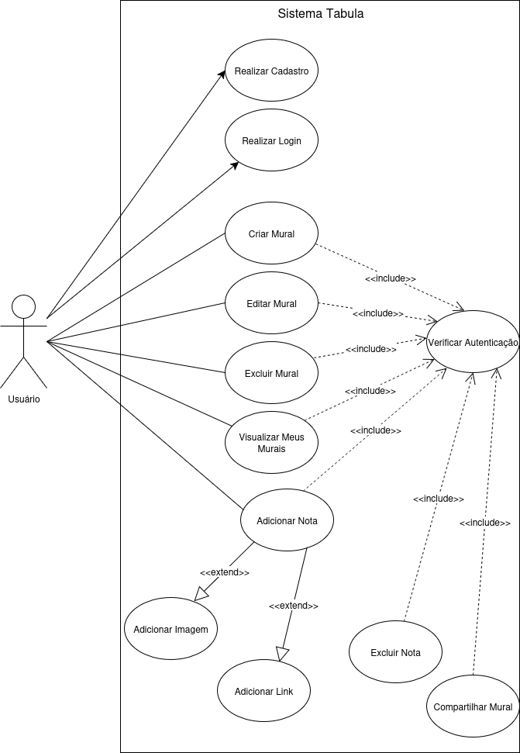

5.2 – Especificação de Casos de Uso

[UC01] – Adicionar Nota
Resumo: Este caso de uso descreve o processo pelo qual um usuário autenticado adiciona uma nova nota a um de seus murais. A nota pode ser de três tipos: texto, contendo uma imagem ou contendo um link para uma página externa.

Atores: Usuário

Pré-condições:

- O usuário deve estar autenticado no sistema (ter realizado o login com sucesso).
- O usuário deve estar na página de visualização de um mural que ele criou.

Fluxo Principal:

- O usuário clica no botão "Adicionar Nova Nota" na interface do mural.
- O sistema exibe um formulário (uma janela pop-up) para a criação da nota. O formulário contém botões para selecionar o tipo de nota: "Texto", "Imagem" ou "Link".

IF o usuário selecionar "Texto":

3a. O usuário o conteúdo desejado no campo de texto.

IF o usuário selecionar "Imagem":

3b. O sistema exibe um campo para upload de arquivo. O usuário seleciona uma imagem do seu dispositivo.

IF o usuário selecionar "Link":

3c. O sistema exibe um campo de texto. O usuário cola a URL desejada.

- O usuário clica no botão "Salvar".
- O sistema valida os dados inseridos (verifica se não estão em branco, se o link é válido, etc.).
- O sistema salva a nova nota, associando-a ao mural atual.
- O sistema fecha o formulário e atualiza a visualização do mural, exibindo a nova nota para o usuário.

Fluxos Alternativos:

A1 - Tentativa de adicionar nota com conteúdo vazio:

- No passo 4 do Fluxo Principal, o usuário clica em "Salvar" sem ter preenchido o campo de texto ou selecionado um arquivo.
- O sistema exibe uma mensagem de erro, como "O conteúdo da nota não pode estar vazio." e não fecha o formulário, permitindo que o usuário corrija a mesma.

A2 - Upload de arquivo inválido:

- No passo 3b do Fluxo Principal, o usuário tenta fazer o upload de um arquivo que não é uma imagem (um .pdf ou .zip).
- O sistema exibe uma mensagem de erro, como "Formato de arquivo inválido. Por favor, selecione uma imagem (JPG, PNG, GIF)." e limpa o campo de seleção de arquivo.

A3 - Link com formato inválido:

- No passo 3c do Fluxo Principal, o usuário insere um texto que não é uma URL válida (ex: "meu site maneiro" em vez de "http://...").
- O sistema exibe uma mensagem de erro, como "Por favor, insira uma URL válida (ex: https://www.exemplo.com)." e não fecha o formulário.

Pós-condições:

- Em caso de sucesso: A nova nota foi salva no banco de dados e está visível na interface do mural para o usuário.
- Em caso de falha: O sistema permanece no estado anterior (nenhuma nota é salva) e informa ao usuário o motivo do erro.

[UC02] – Criar Mural
Resumo: Este caso de uso descreve o processo pelo qual um usuário autenticado cria um novo Mural. Contendo um titulo.

Atores: Usuário

Pré-condições:

- O usuário deve estar autenticado no sistema (ter realizado o login com sucesso).
- O usuário deve estar na página inicial.

Fluxo Principal:

- O usuário clica no botão "Criar novo Mural".
- O sistema exibe um formulário (uma janela pop-up) para a criação de um mural. O formulário contém uma caixa de texto para um título .
- O usuário clica no botão "Criar".
- O sistema valida os dados inseridos (verifica se o título não está em branco).
- O sistema cria o novo Mural.
- O sistema redireciona o usuário para a página do novo mural criado.

Fluxos Alternativos:

A1 - Tentativa de criar um Mural sem título:

- No passo 3 do Fluxo Principal, o usuário clica em "Criar" sem ter preenchido o campo de título.
- O sistema exibe uma mensagem de erro, como "Um mural não pode ter um nome vazio" e não fecha o formulário, permitindo que o usuário corrija a mesma.

Pós-condições:

- Em caso de sucesso: O Mural novo é criado e exibido para o usuário.
- Em caso de falha: O sistema permanece no estado anterior (nenhum Mural é criado) e informa ao usuário o motivo do erro.

5.3 – Diagrama de Classes do Sistema Tabula
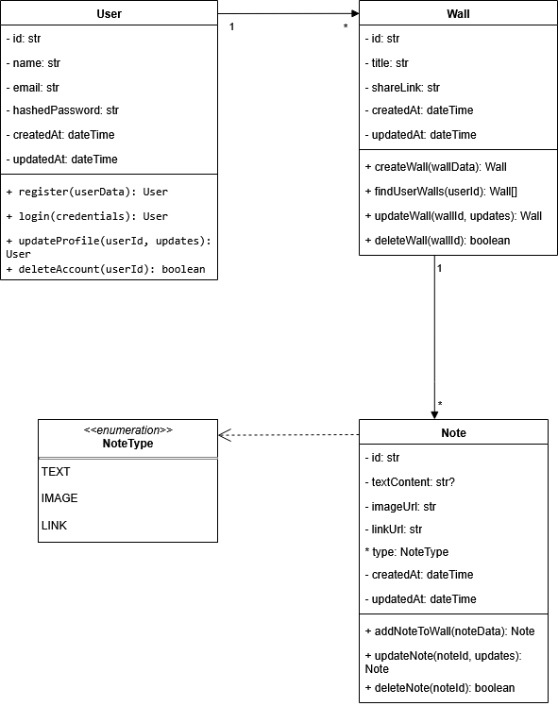

6. Prototipação

6.1. Telas de Autenticação
As telas de cadastro e login foram projetadas para serem simples e diretas, em conformidade com o requisito [RF01] e [RF02].
Figura 1: Tela de Login
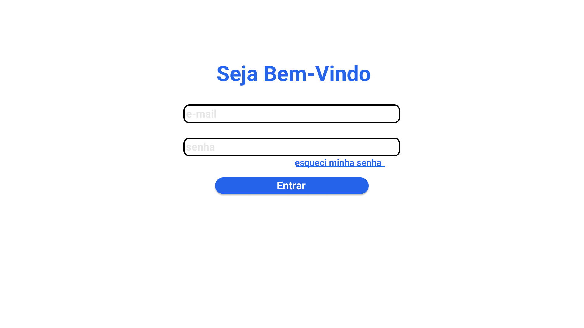
Interface de login com campos para e-mail e senha, e link "Esqueci minha senha".
Figura 2: Tela de Cadastro
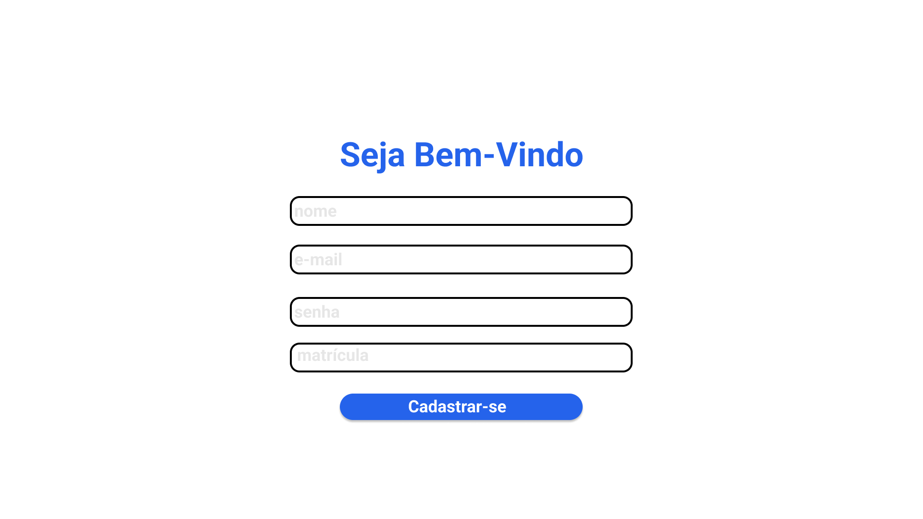
Formulário de cadastro (Docente/Discente).
Figura 3 e 4: Redefinição de Senha
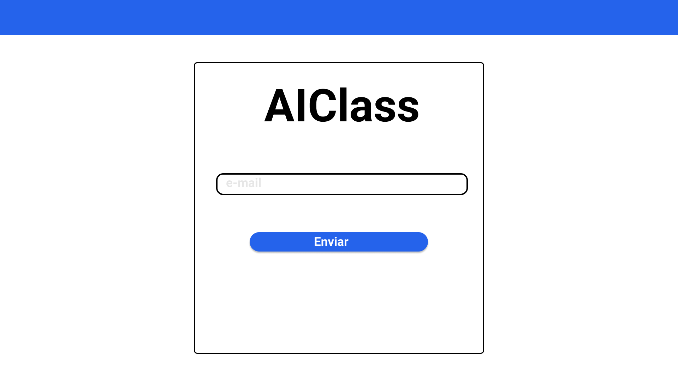
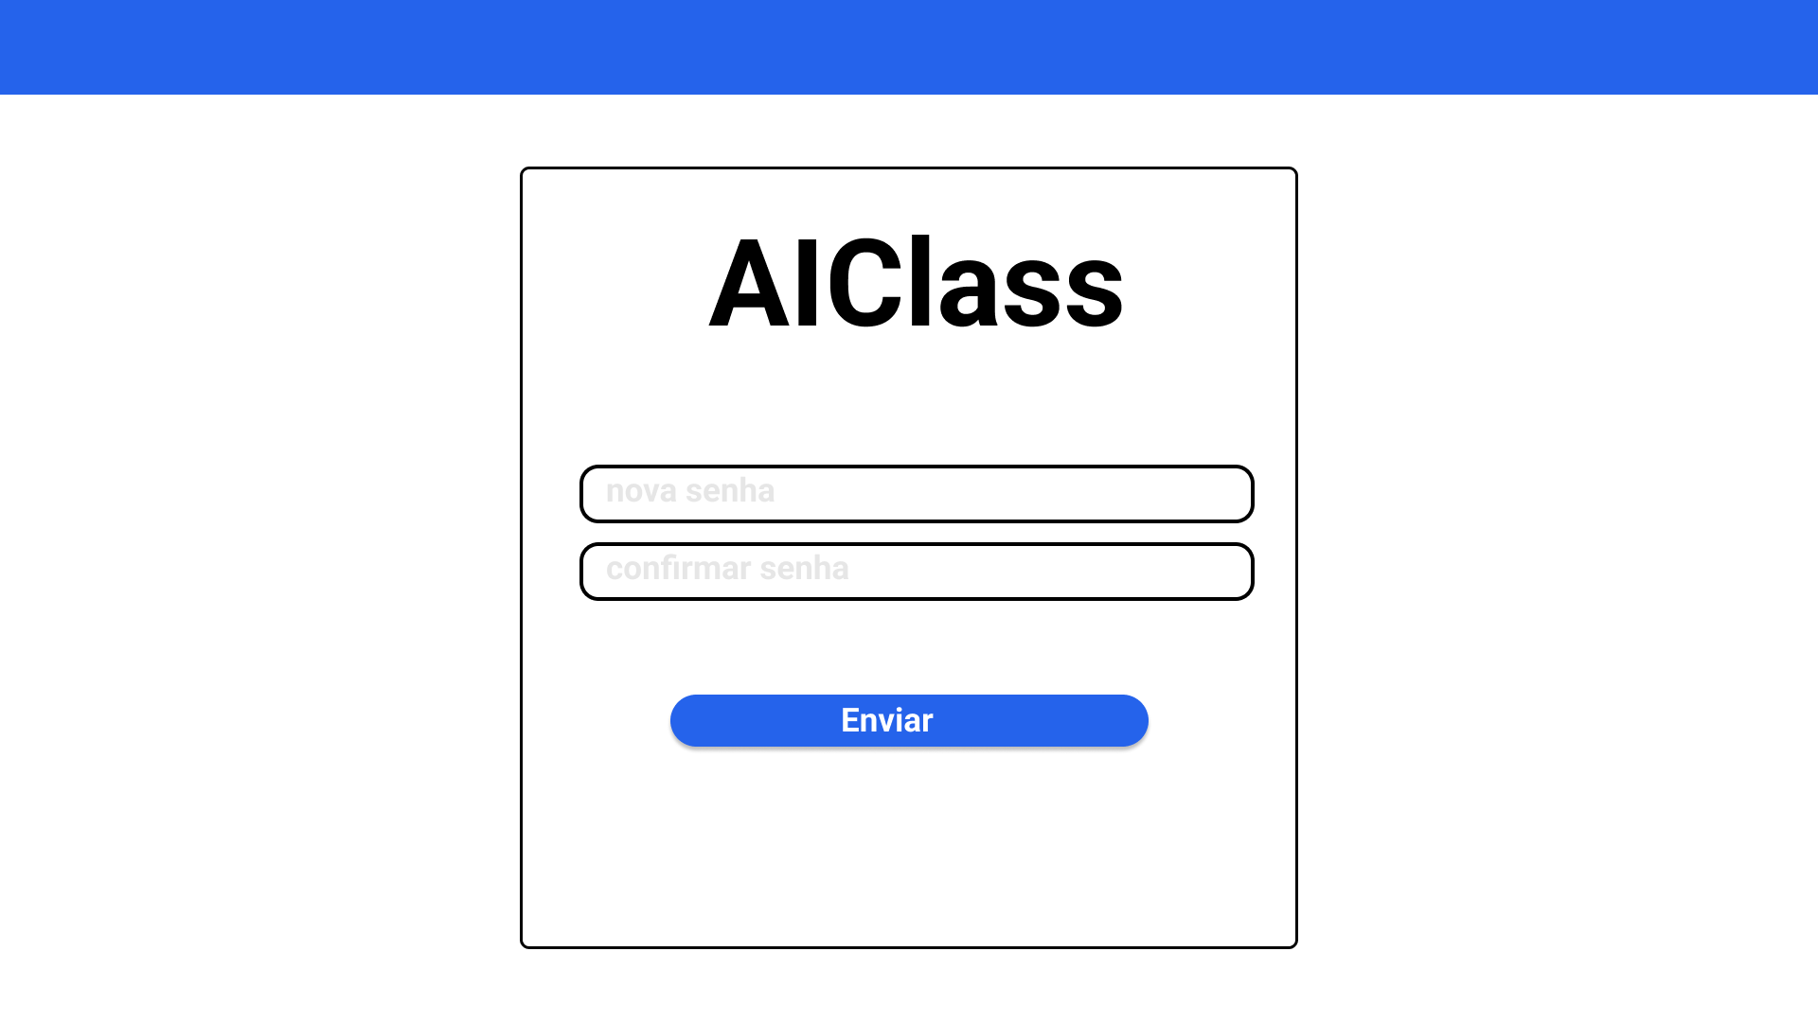
Fluxo para redefinir senha via e-mail, conforme [RF07].

6.2. Dashboard Principal
O dashboard é a tela inicial do usuário após o login, onde ele pode visualizar todos os seus murais e criar um novo, atendendo ao requisito [RF05] e [RF04].
Figura 5: Dashboard com a lista de murais
Visão geral dos Murais.

6.3. Tela do Mural
Esta é a interface principal de interação, onde o usuário pode adicionar e visualizar notas ([UC01]). O design busca ser intuitivo e visualmente limpo, conforme [RNF01].

Autores:

Nomes | Matrículas
ARTHUR GONÇALVES COSTA | 2022300750
ARTHUR AZEVEDO DUARTE | 2022310809

